PODER LEGISLATIVO MUNICIPAL
CÂMARA MUNICIPAL DE NATAL
GABINETE DO VEREADOR

EMENDA MODIFICATIVA AO PROJETO DE LEI 477/2022 – LEI ORÇAMENTÁRIA ANUAL - LOA 2023

Art. 1º – Reserva recursos na Ação 15.451.156.1036 – PROMOÇÃO DA REGULARIZAÇÃO FUNDIÁRIA NO MUNICÍPIO DE NATAL.
Tem como objetivo garantir recursos necessários para PROMOVER A REGULARIZAÇÃO FUNDIÁRIA DA COMUNIDADE PARQUE FLORESTA - PAJUÇARA, conforme quadro demonstrativo a seguir:

ORGÃO RESPONSÁVEL | 34.00 – SEC.MUN. DE HABITAÇÃO, REGULARIZAÇÃO FUNDIÁRIA  34.49 – FUNDO MUNICIPAL DE HABITAÇÃO DE INTERESSE SOCIAL
AÇÃO | 15.451.156.1036 – PROMOÇÃO DA REGULARIZAÇÃO FUNDIÁRIA NO MUNICÍPIO DE NATAL
OBJETIVO | GARANTIR RECURSOS PARA PROMOVER A REGULARIZAÇÃO FUNDIÁRIA DA COMUNIDADE PARQUE FLORESTA - PAJUÇARA
Valor | VALOR NECESSÁRIO PARA EXECUÇÃO DA AÇÃO

Art. 2º – A alocação de recursos de que trata o art. 1º será advinda das seguintes anulações de despesas:

ORGÃO RESPONSÁVEL | 34.00 – SEC.MUN. DE HABITAÇÃO, REGULARIZAÇÃO FUNDIÁRIA  34.49 – FUNDO MUNICIPAL DE HABITAÇÃO DE INTERESSE SOCIAL
AÇÃO | 15.451.156.1036 – PROMOÇÃO DA REGULARIZAÇÃO FUNDIÁRIA NO MUNICÍPIO DE NATAL
Valor | VALOR NECESSÁRIO PARA EXECUÇÃO DA AÇÃO

Sala das Sessões, de novembro de 2022.

VEREADOR AUTOR
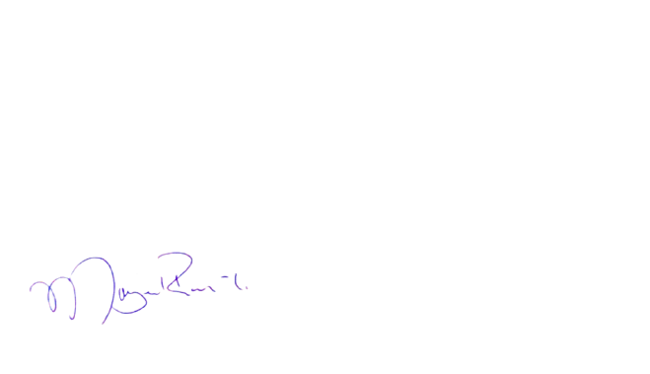

Ver. Margarete Régia – PROS

